Diario di lavoro

|  |  |  |  |
| --- | --- | --- | --- |
| Luogo |  | | |
| Data | 30.01.2025 | | |
| Mattino | 8:20 – 11:35 | Pomeriggio | 13:15 – 16:30 |

|  |
| --- |
| Lavori svolti |
| Ricontrollando il Gantt ho notato che mancavano 3 requisiti (quelli descritti nel diario precedente) perciò ho aggiustato il Gantt aggiungendoli e così ora il Gantt ha un orario più “reale” visto che finisce il 18.03.2025  Da controllare use case con il docente |

|  |
| --- |
| Problemi riscontrati e soluzioni adottate |
|  |

|  |
| --- |
| Punto della situazione rispetto alla pianificazione |
|  |

|  |
| --- |
| Programma di massima per la prossima giornata di lavoro |
|  |

Use Case fatti oggi:

Applicativo

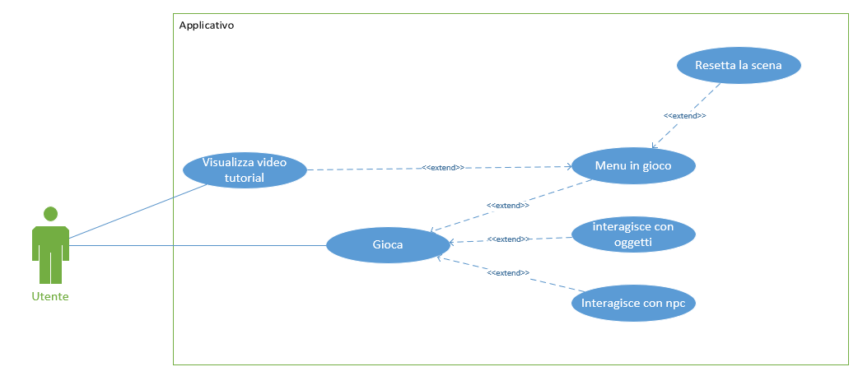

Interazione con oggetti

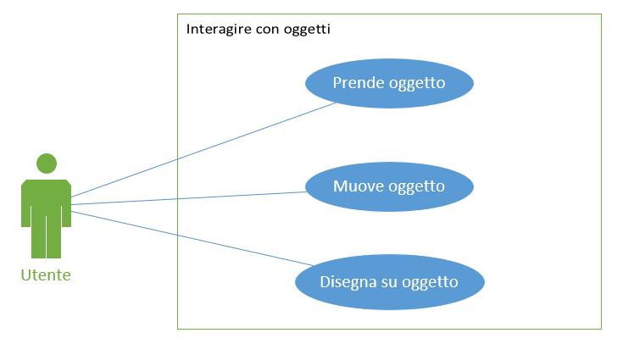

Interazione con NPC

